**Mavzu: Dasturxonlar**

**Reja:**

1. Dasturxon turlari.
2. Dasturxonlarning bichilishidagi farqlar.

Pardalardan ortgan qirqimlardan yoki gazlamalardan dasturxonlar tikishimiz mumkin.

***Dasturxonlarning turlari***

1 Quroq dasturxon.

2Tog’ora dasturxon.

3 mini dasturxon.

4 katta dasturxon.

Quroq dasturxonlar qirqim gazlamalardan tayyorlanadi qirqimlar bir xil qilib bichilib taxlanadi barchasi ketma ketlikda taxlab tikiladi yonlari uzun qirqimlardan biriktirib tikiladi atrofi krujiva mag’iz chimlar bilan bezatiladi.

Tog’ora dasturxonlar ortgan qirqimlardan urtasidan bir xil ulchamda turt tarafi 60 sm dan buchiladi yonlari averlog qilinadi 15 sm lik krujova quyiladi 15 sm li gazlamalar ikkila tarafi bir xil averlok qilinadi. Yana 15 sm lik krujova ustki tomonidan tikib olinadi, 105 sm lik tog’ora dasturxon tayyor buladi.

Mini dasturxon ko’proq jornal stollariga mostlab tikiladi. Eni 60 sm buyi 120 sm yonlari 3sm + 3sm qilib buklab olib tikiladi. Burchaklari ichiga qaytarilib yotiq xolda tikiladi. Burchaklari ichiga qaytarilib yotiq xolda tikiladi turtala yoni 3,5 sm dan ichkariga qaytarib buklov qilib uchburchak qilib buchiladi uchlariga bubon munchoqlar bilan bezak bersak buladi. Salfetkalar 35 sm xamma tomoni bir xilda bichiladi servirofka qopchalari 65 sm buyiga 15 sm ga bichiladi qopchalar yostiqcha shaklida taxlanib tikiladi tayori 13 m eni 22sm buyiga buladi yarmidan 3 bulakcha bulinib 2 ta choktushuriladi 4 sm dan bezaklar bilan bezatishimiz mumkin. Katta dasturxonlar stol yonidan 35 sm tushuriladi krujivamiz ulchamiga qarab dasturxon gazlamasi tushuriladi krujova 20 sm bulsa gazlama stolning barcha tomonidan 15 sm tushuriladi yonlari averlok qilinadi uchlari uchburchak qilib bichib tikiladi. Urtasida bir xil razmerda 10 sm yoki 15 sm qilib turt burchak kilib uyib olinadi yonlari overlok qilinib ustki tomonidan bostirib tikiladi.

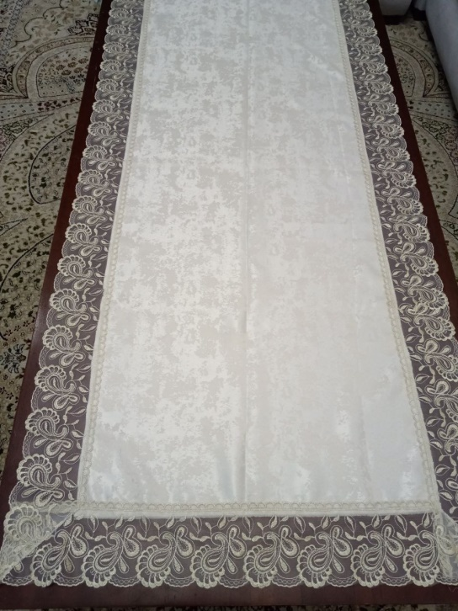

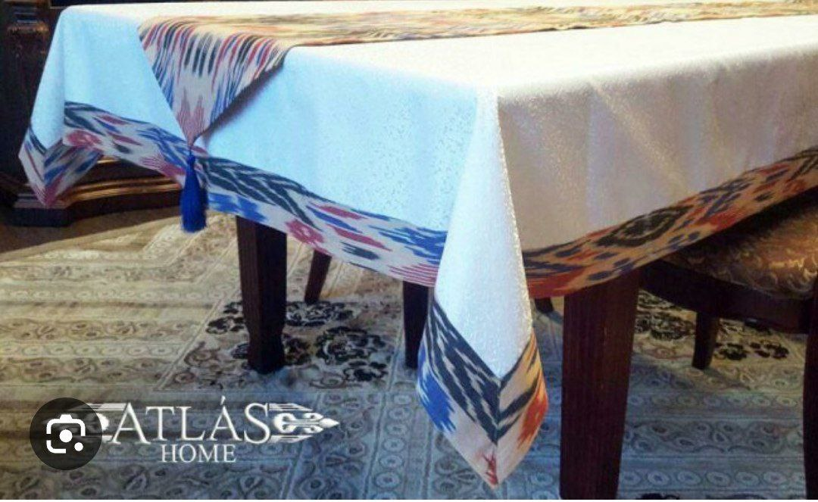

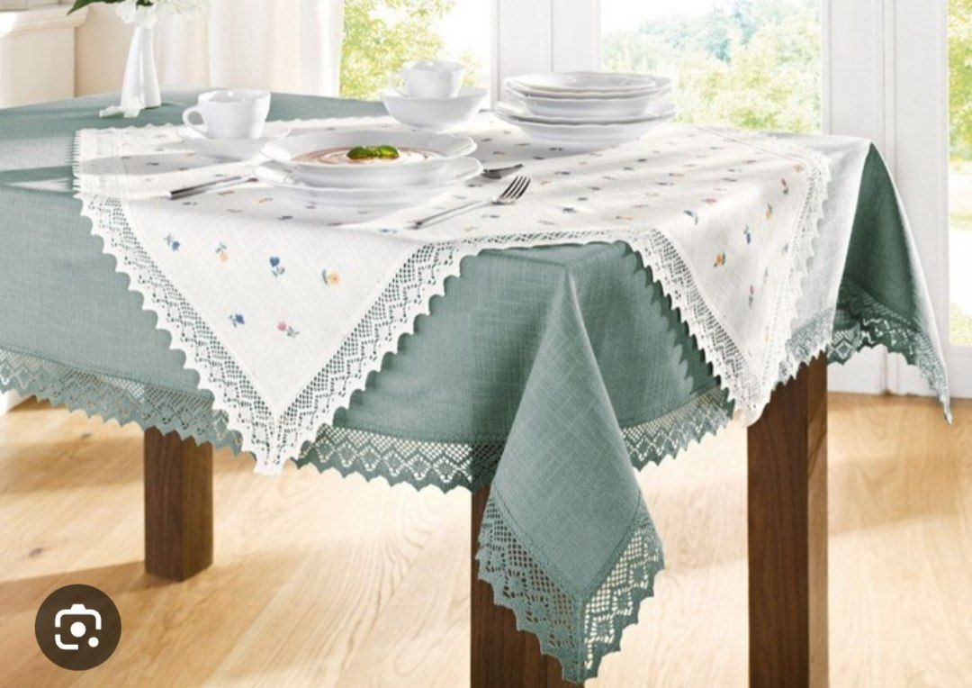

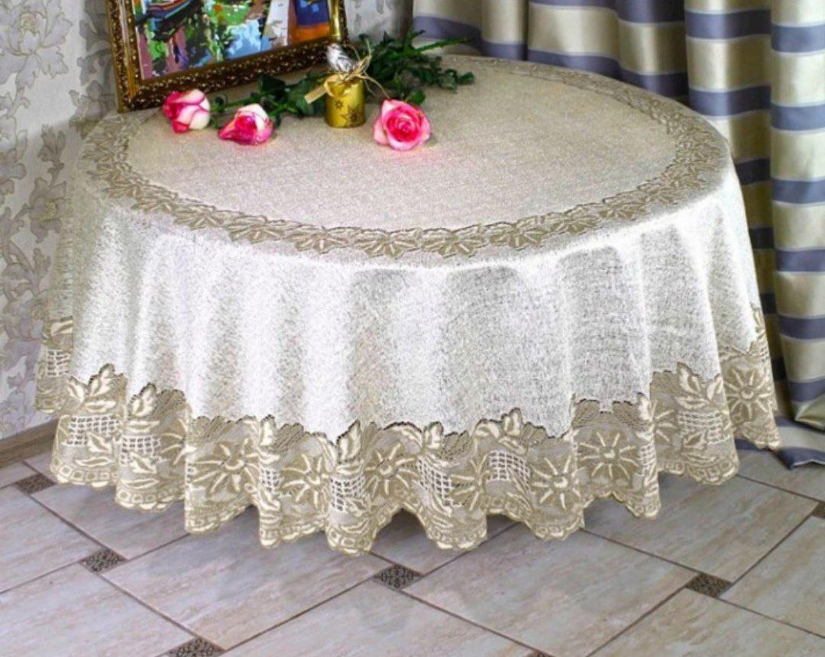

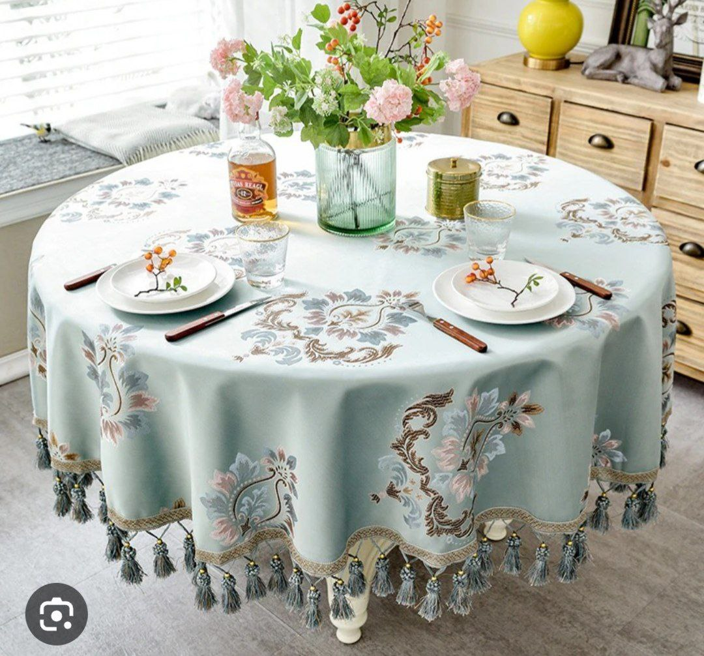

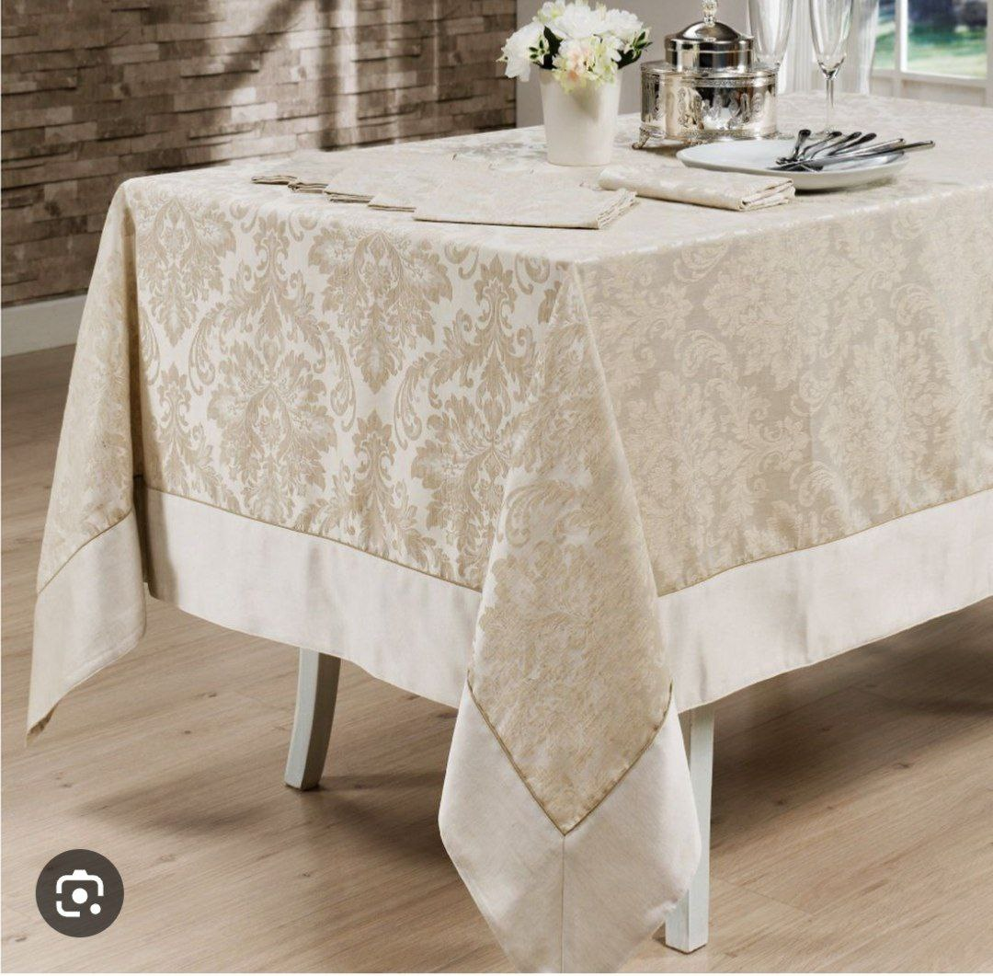

**Nazorat uchun savollar :**

1. Tog’ora dasturxon qanday bichiladi?
2. Servirofka qopchalarini bichib tikish?